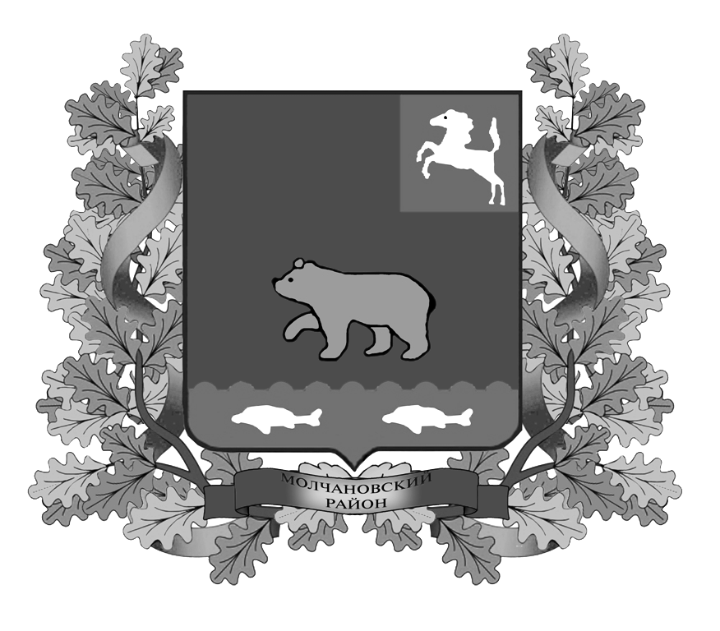

ВЕСТНИК
МОЛЧАНОВСКОГО РАЙОНА

официальное издание

№ 11 (103)
Июль
2016

Официальное печатное издание для опубликования муниципальных
правовых актов, обсуждения проектов муниципальных правовых актов
по вопросам местного значения, доведения до сведения жителей
муниципального образования «Молчановский район» информации
о социально-экономическом и культурном развитии муниципального
образования, о развитии его общественной инфраструктуры
и иной официальной информации

Учредитель:
Администрация Молчановского района
636330, Томская область, Молчановский район,
с. Молчаново, ул. Димитрова, 25,
тел. 21-4-63

Главный редактор:
Глушкова Е.Ю.

Тираж 24 экз.

Бесплатно

Отпечатано в Администрации Молчановского района,
636330, Томская область, Молчановский район,
с. Молчаново, ул. Димитрова, 25

21 июля 2016 года

ПОСТАНОВЛЕНИЯ АДМИНИСТРАЦИИ МОЛЧАНОВСКОГО РАЙОНА

Постановление от 21.07.2016 № 363 О внесении изменений в постановление Администрации Молчановского района от 18.02.2016 № 84

В целях реализации отдельных государственных полномочий по государственной поддержке сельскохозяйственного производства, связанных с предоставлением субсидий из бюджета муниципального образования «Молчановский район», в соответствии с пунктом 2 статьи 78 Бюджетного кодекса Российской Федерации, законами Томской области от 28 декабря 2015 года № 198-ОЗ «Об областном бюджете на 2016 год и на плановый период 2017 и 2018 годов», от 13.04.2006 № 75-ОЗ «О государственной поддержке сельскохозяйственного производства в Томской области», от 29.12.2005 № 248-ОЗ «О наделении органов местного самоуправления отдельными государственными полномочиями по государственной поддержке сельскохозяйственного производства», постановлением Администрации Томской области от 08.02.2016 № 36а «Об утверждении положений о предоставлении бюджетных средств на государственную поддержку сельскохозяйственного производства в Томской области», постановлением Администрации Томской области от 01.04.2016 № 107а «О внесении изменений в постановление Администрации Томской области от 08.02.2016 № 36а», постановлением Администрации Томской области от 25.04.2016 № 132а «О внесении изменений в постановление Администрации Томской области от 08.02.2016 № 36а», постановлением Администрации Томской области от 07.07.2016 № 230а «О внесении изменений в постановление Администрации Томской области от 08.02.2016 № 36а», решением Думы Молчановского района от 24.12.2015 № 60 «Об утверждении бюджета муниципального образования «Молчановский район» на 2016 год»

ПОСТАНОВЛЯЮ:
1. Внести в постановление Администрации Молчановского района от 18.02.2016 № 84 «Об утверждении положений о предоставлении субсидий сельскохозяйственным товаропроизводителям из бюджета муниципального образования «Молчановский район»» следующие изменения:
в Положении о расходовании субвенций на реализацию мер государственной поддержки по развитию малых форм хозяйствования посредством предоставления субсидий на развитие личных подсобных хозяйств и субсидий на развитие крестьянских (фермерских) хозяйств (Приложение 4 к постановлению Администрации Молчановского района от 18.02.2016 № 84):
1) подпункт 3) пункта 2 исключить;
2) в абзаце втором подпункта 4) пункта 5 после слов «подтверждающих приобретение» дополнить словом «новой»;
3) пункт 6 изложить в следующей редакции:
«6. Субсидии, указанные в подпункте 2) пункта 3 настоящего Положения, предоставляются по расходам, произведенным с 1 октября предшествующего года по 31 июля текущего года.
Субсидии, указанные в подпункте 3) пункта 3 настоящего Положения, предоставляются по произведенным расходам (или рожденному молодняку) с 16 октября предшествующего года по 31 июля текущего года.»;
4) в пункте 7 слова «15 октября» заменить словами «25 августа»;
5) пункт 8 изложить в следующей редакции:
«8. Уполномоченный орган составляет сводный реестр получателей субсидий на развитие ЛПХ по устанавливаемой уполномоченным органом форме в порядке поступления документов, являющихся основанием для предоставления субсидий, согласно журналу регистрации. На основании реестра получателей субсидий на развитие ЛПХ уполномоченный орган перечисляет субсидии на счета получателей субсидии, указанные в соглашении о предоставлении субсидии.»;
6) подпункт 6) пункта 9 исключить;
7) в подпункте 2) пункта 10 слова «к настоящему Порядку» заменить словами «к настоящему Положению», после слов «или 50 га посевных площадей» дополнить словами «, но не более 250 тыс. рублей за единицу техники, оборудования, оказанной услуги.»;
8) пункт 14 изложить в следующей редакции:
«14. Субсидии, указанные в подпункте 2) пункта 10 настоящего Положения, предоставляются по расходам, произведенным с 1 октября предшествующего года по 31 июля текущего года.»;
9) в пункте 15 слова «15 октября» заменить словами «25 августа»;
10) пункт 16 изложить в следующей редакции:
«16. Уполномоченный орган составляет сводный реестр получателей субсидий на развитие КФХ по устанавливаемой им форме в порядке поступления документов, являющихся основанием для предоставления субсидий, согласно журналу регистрации. На основании реестра получателей субсидий на развитие КФХ уполномоченный орган перечисляет субсидии на счета получателей субсидии, указанные в соглашении о предоставлении субсидии.».
2. Настоящее постановление вступает в силу со дня его официального опубликования в официальном печатном издании «Вестник Молчановского района» и подлежит размещению на официальном сайте муниципального образования «Молчановский район» (http://www.molchanovo.ru/).

Глава Молчановского района В.Н. Киселёв
СОДЕРЖАНИЕ

Постановление от Постановление от 21.07.2016 № 363 О внесении изменений в постановление Администрации Молчановского района от 18.02.2016 № 84 | 3

